Szakmai beszámoló
EGYÜTT. MŰKÖDIK! – TALÁLKOZÁSOK A KÖNYVTÁRAK VALÓS ÉS VIRTUÁLIS TEREIBEN
ORSZÁGOS KÖNYVTÁRI NAPOK – 2021. OKTÓBER 4-10.

( Pályázati azonosító: 208108/7)

A Deák Ferenc Megyei és Városi Könyvtár – az Informatikai és Könyvtári Szövetség támogatásával és együttműködésével valósította meg az EGYÜTT. MŰKÖDIK! – TALÁLKOZÁSOK A KÖNYVTÁRAK VALÓS ÉS VIRTUÁLIS TEREIBEN ORSZÁGOS KÖNYVTÁRI NAPOK – 2021. OKTÓBER 4-10. Országos Könyvtári Napok Zala című rendezvénysorozatát. A benyújtott pályázatot a Nemzeti Kulturális Alap Közgyűjteményi Kollégiuma 800.000 Ft támogatásban részesítette.
A 2021. évi Országos Könyvtári Napok programsorozata ezúttal is minden korosztályra kiterjedt. A járványügyi helyzetet figyelembe véve, a biztonsági előírásokat betartva szerveztük az október 4-10. közötti eseményeinket. A tervezéskor mindenütt figyeltünk arra is, hogy népszerűsítsük azokat a törekvéseinket, amelyeket az elmúlt években sikerült megalapoznunk.
A Deák Ferenc Megyei és Városi Könyvtárnak a társintézményekkel és civil szervezetekkel való együttműködésnek, a különböző könyvtártípusok összefogásának köszönhetően sikerült színvonalas és tartalmas, a szabadidő hasznos eltöltését célzó programsorozatot összeállítania.
A megyei könyvtár mellett a lebonyolításban, szervezésben részt vett és segített a letenyei, keszthelyi, hévízi, zalalövői, lenti, zalaszentgróti, zalakarosi városi könyvtár, a gyenesdiási, vonyarcvashegyi települési könyvtárak is. Tagkönyvtáraink, a József Attila Városi Tagkönyvtár és az Apáczai Csere János Tagkönyvtár is közreműködtek a programok színvonalas és széles körben történő népszerűsítésében, lebonyolításában, valamint a Zala megyei KSZR is támogatta a rendezvények megvalósítását. Ennek az összefogásnak köszönhetően Zala megye 162 programot valósított meg.
A rendezvények összeállításakor valamennyi korosztály számára kínáltunk programokat. A könyves hét programjain keresztül szerettük volna bemutatni azokat a lehetőségeket, melyek szórakozási, kulturális, tájékozódási, ismeretszerzési alkalmakat kínálnak a könyvtári látogatásokon. Az „Országos Könyvtári Napok” programsorozat jó lehetőséget kínál a KSZR könyvtáraknak is, hogy a rendezvényeikkel, programjaikkal felhívják a kistelepüléseken élő lakosság figyelmét a könyvtári szolgáltatások sokoldalúságára, és a könyvtárakban rejlő információs gazdagságra.
Összegzésképp elmondható, hogy a Zala megyei könyvtárak összefogásával és együttgondolkodásával megvalósult rendezvényeket eredményesen zárultak.
Rendezvényeinkről nyomtatott és elektronikus anyag és fotó dokumentáció készült, a programokat a helyi médiában is meghirdettük, ennek következtében a sajtó tudósított az eseménysorozatról.
A pályázat megvalósulásáról szóló beszámoló a fényképekkel együtt a honlapunkon a http://dfmk.dfmvk.hu/palyazatok/nka-palyazatok link alatt olvasható.
A szakmai beszámoló feltöltésre került a http://hungaricana.hu/hu/nka-palyazati-beszamolok/ központi működtetésű portálra is.
Köszönjük a támogatást, kérjük a beszámoló elfogadását.

Zalaegerszeg, 2022. október 31.
Kiss Gábor
igazgató

Programok a Deák Ferenc Megyei és Városi Könyvtárban
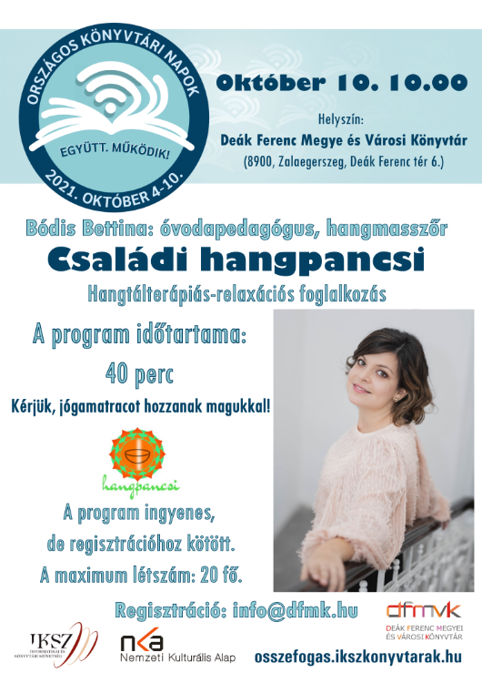
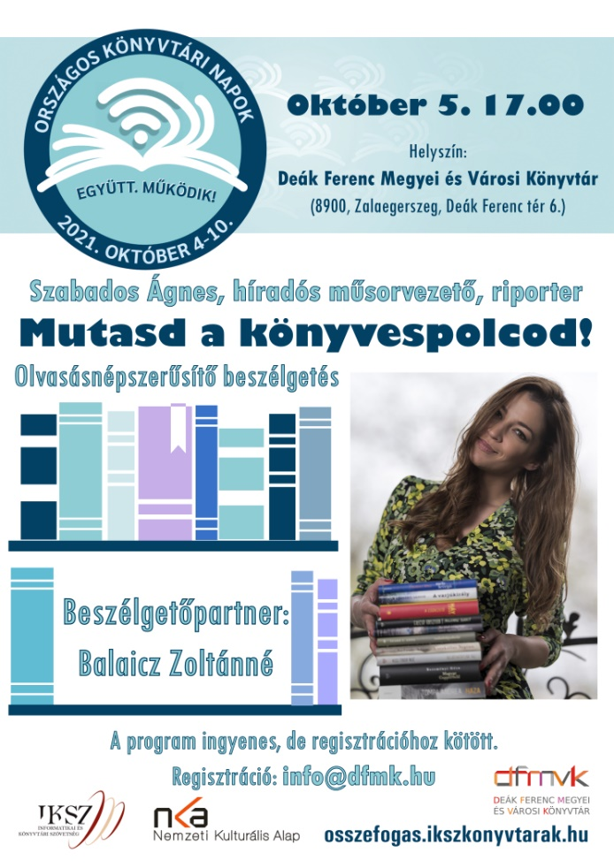
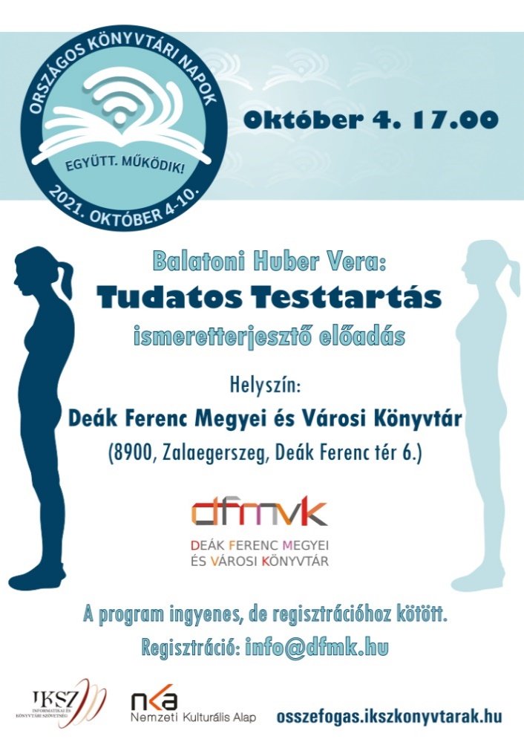

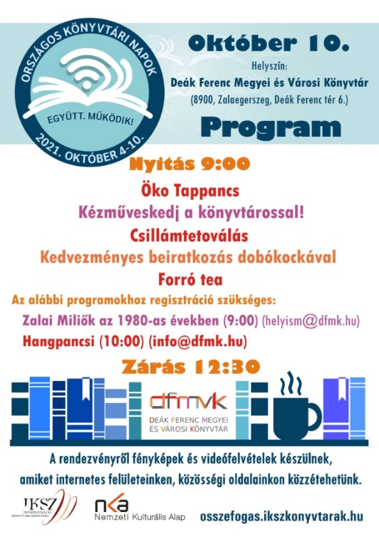

Képek a programokról Deák Ferenc Megyei és Városi könyvtár

Szabados Ágnes közönségtalálkozó
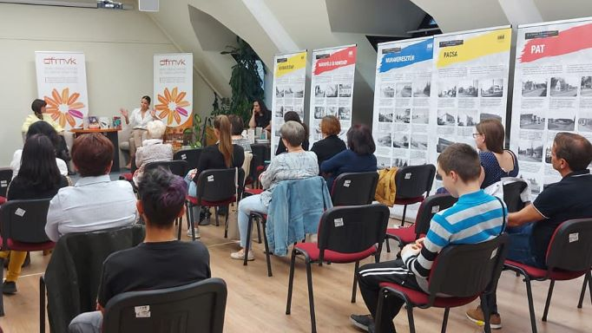

Hangfürdő

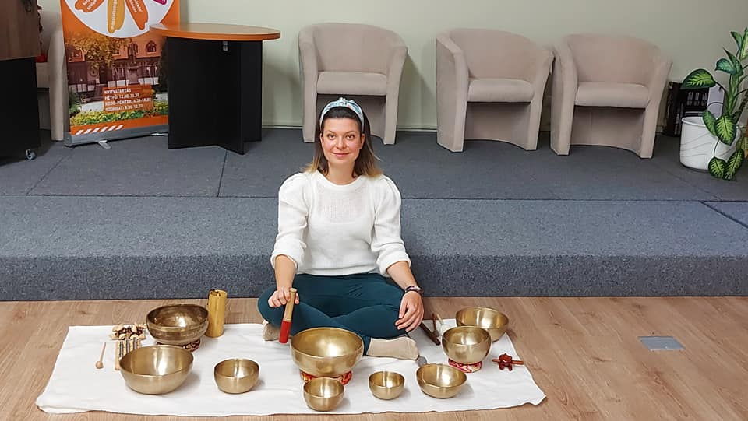

Tudatos testtartás előadás
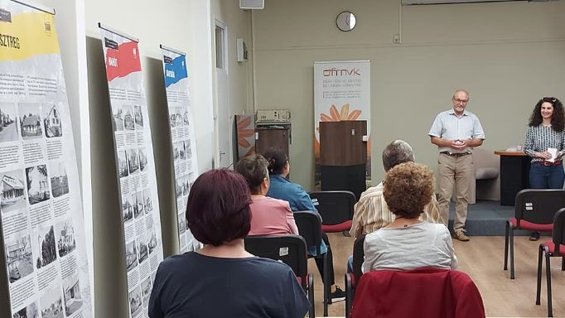

Limlom mesék

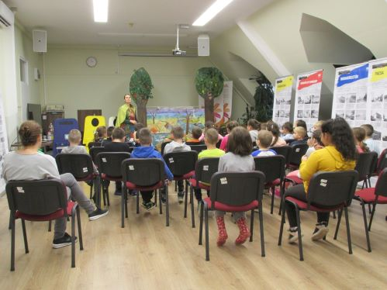
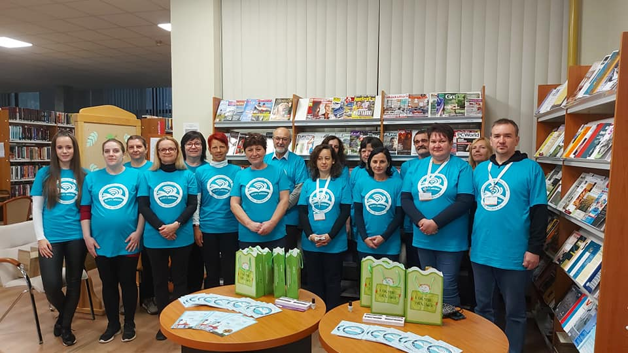
Könyves vasárnap

Társasjáték bajnokság
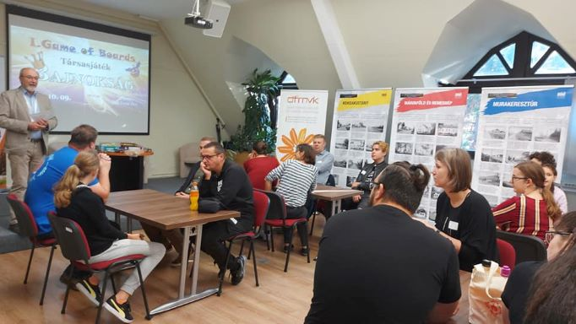

Programok a József Attila Városi Tagkönyvtárban
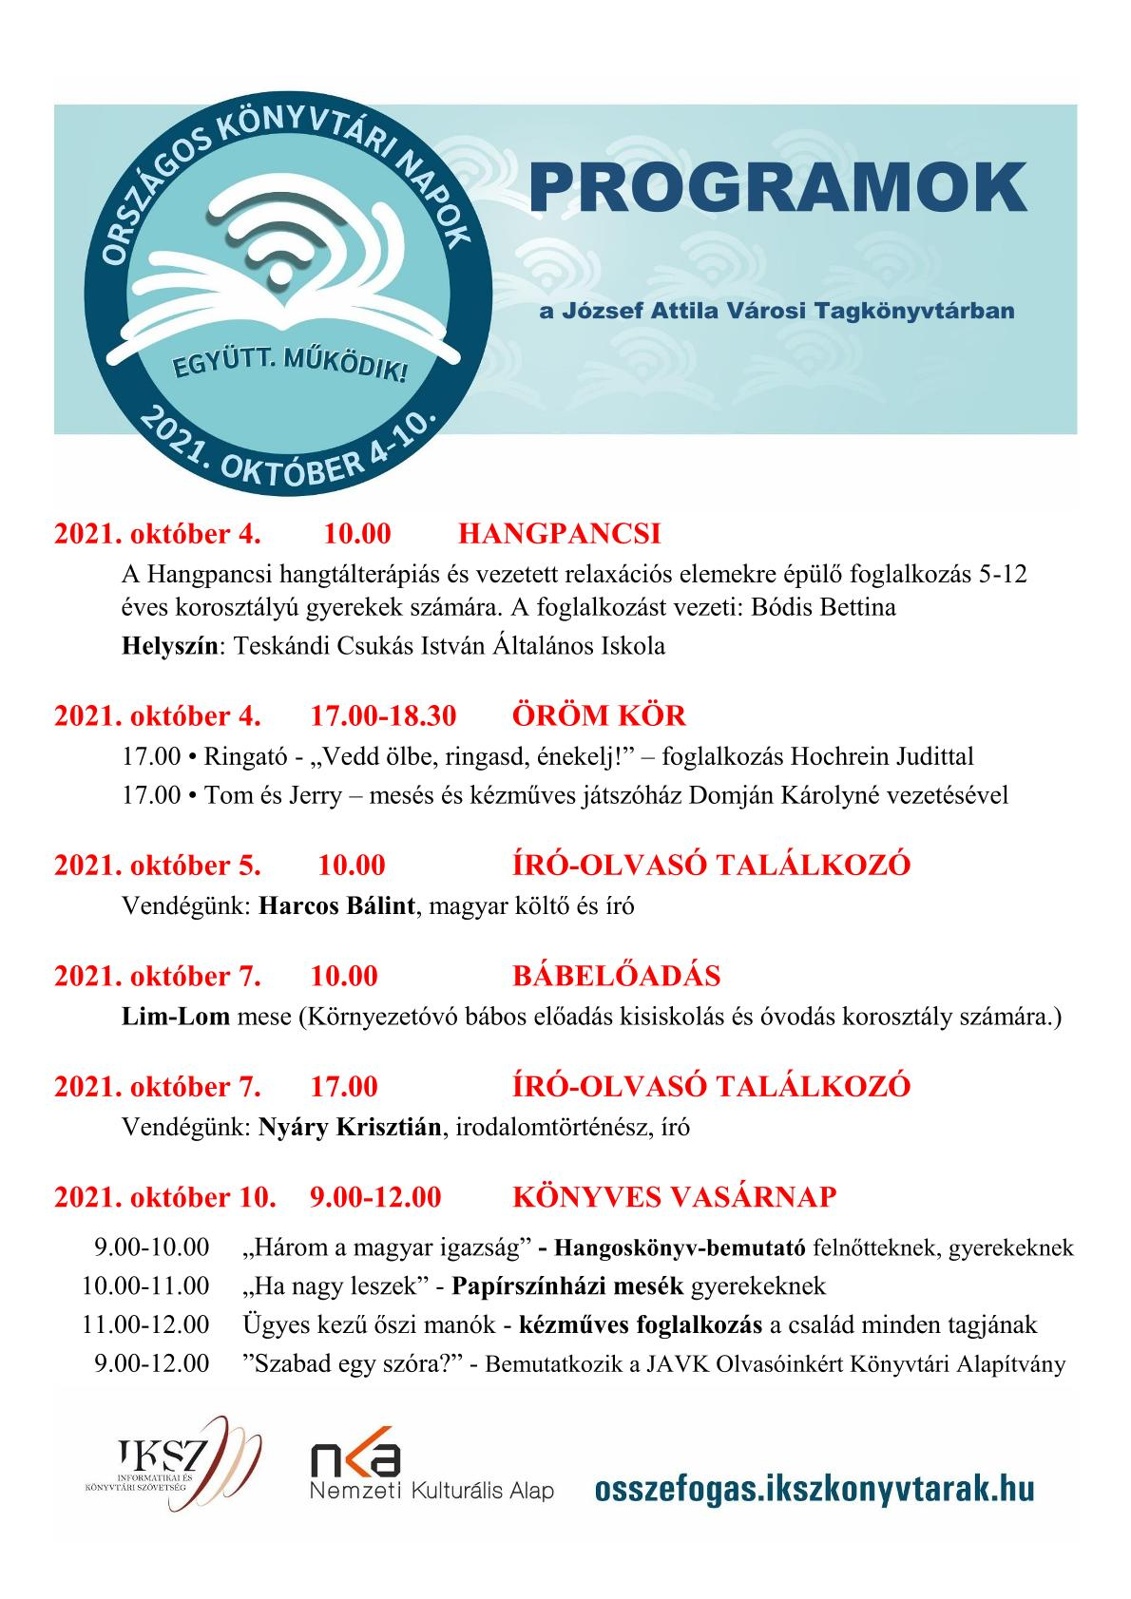
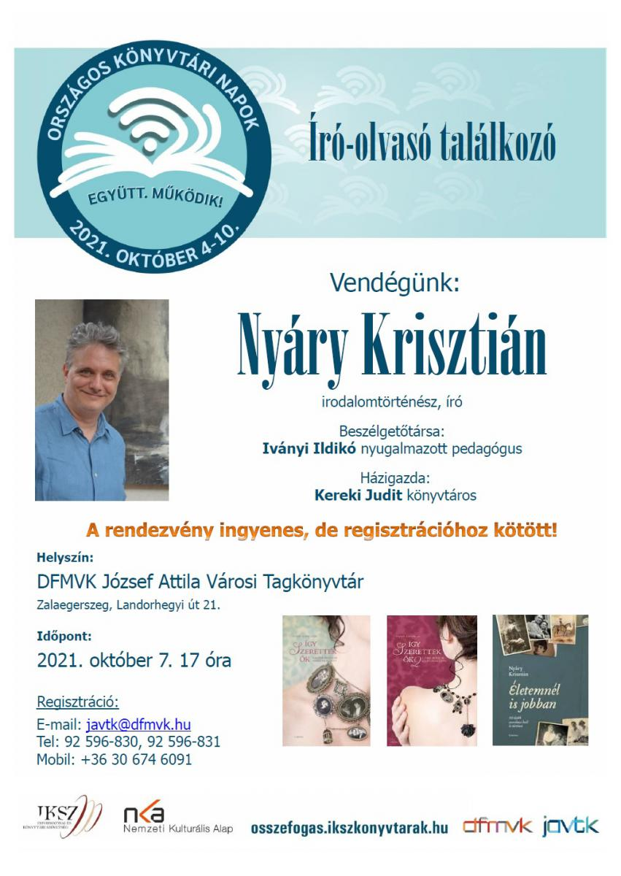

Képek a programokról József Attila Városi Tagkönyvtár
Nyáry Krisztián közönségtalálkozó
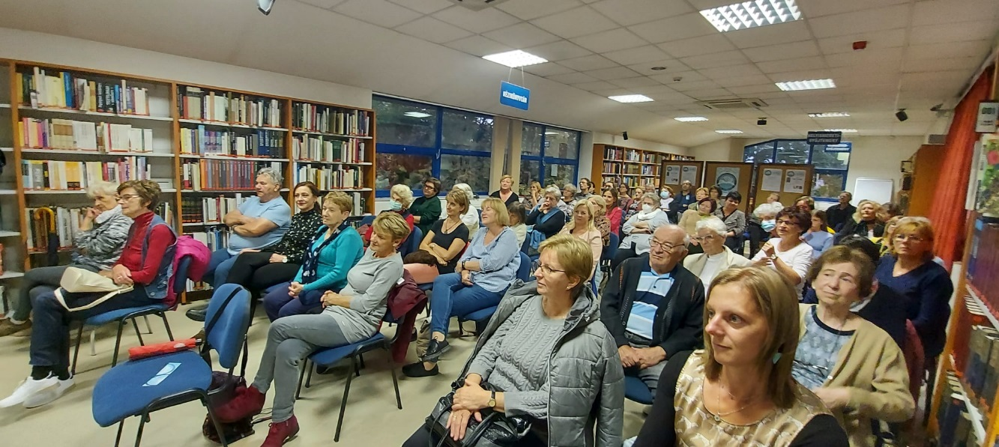

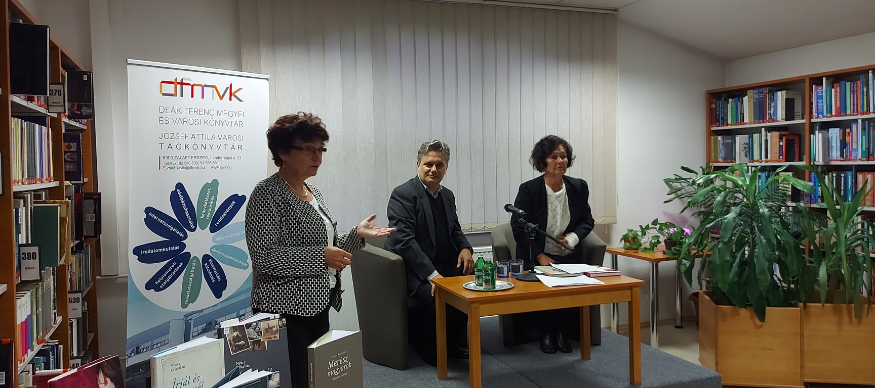
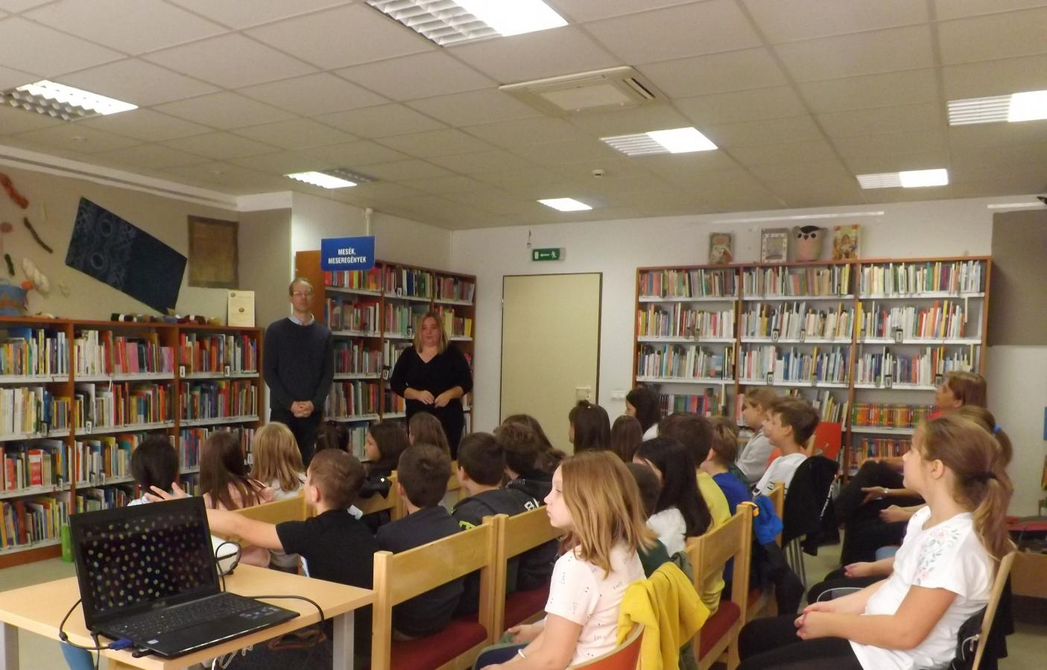
Harcos Bálint közönségtalálkozó

Harcos Bálint közönségtalálkozó

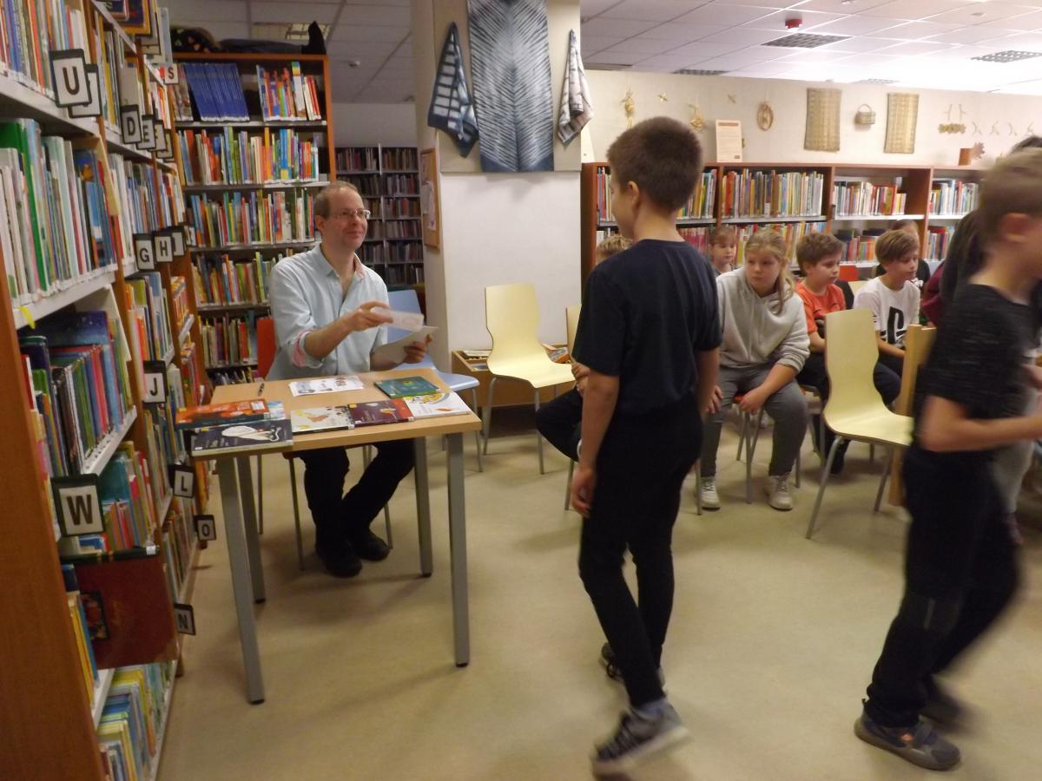

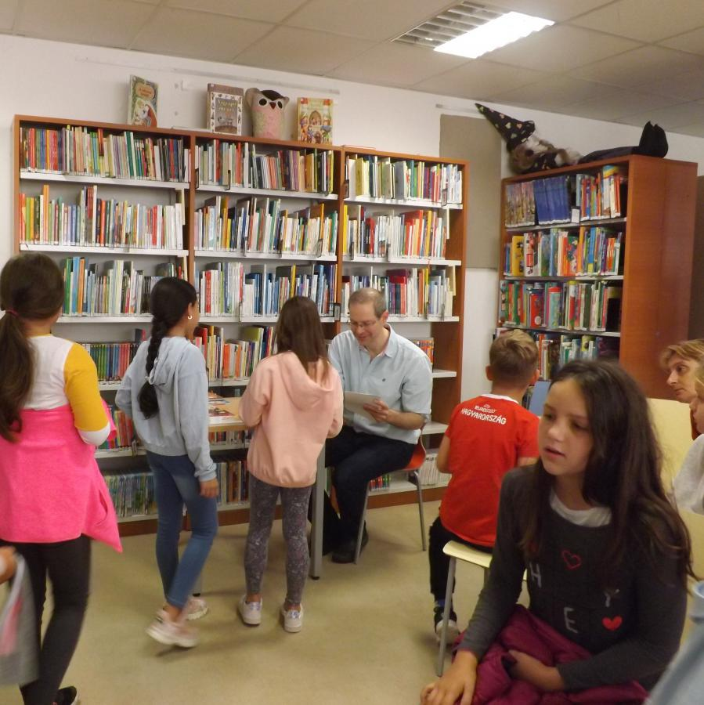

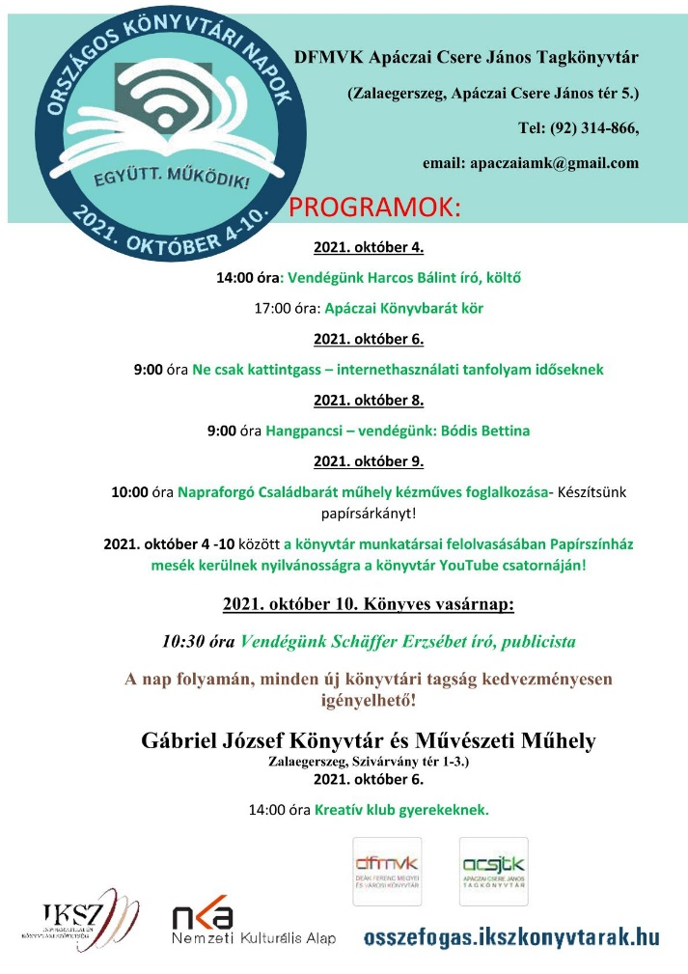
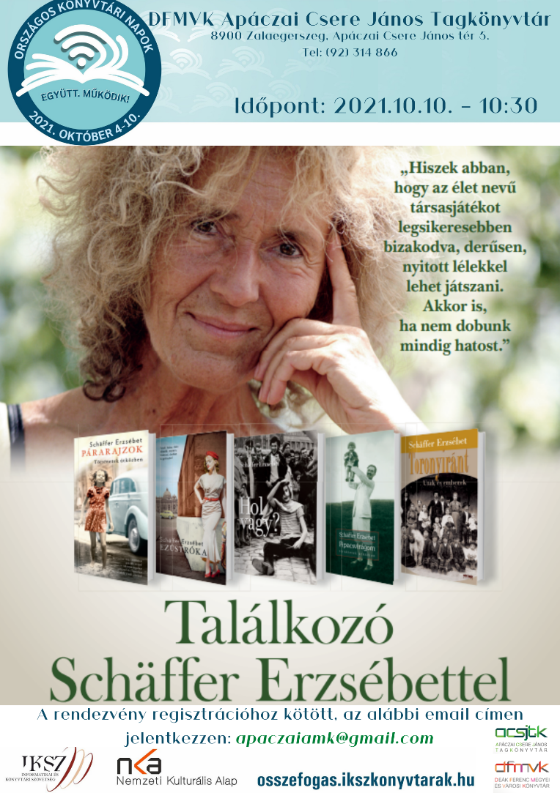
Programok Apáczai Csere János Tagkönyvtár
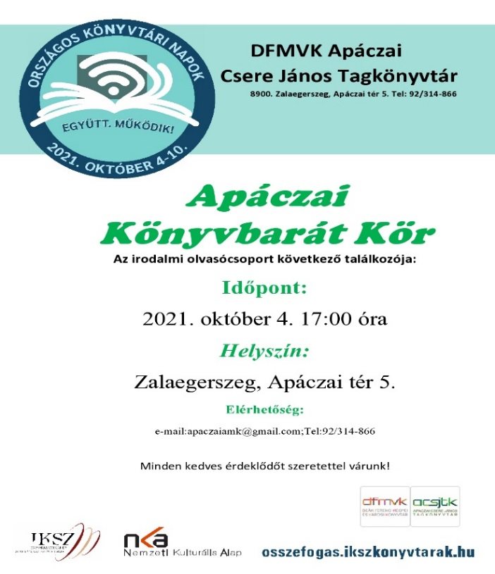
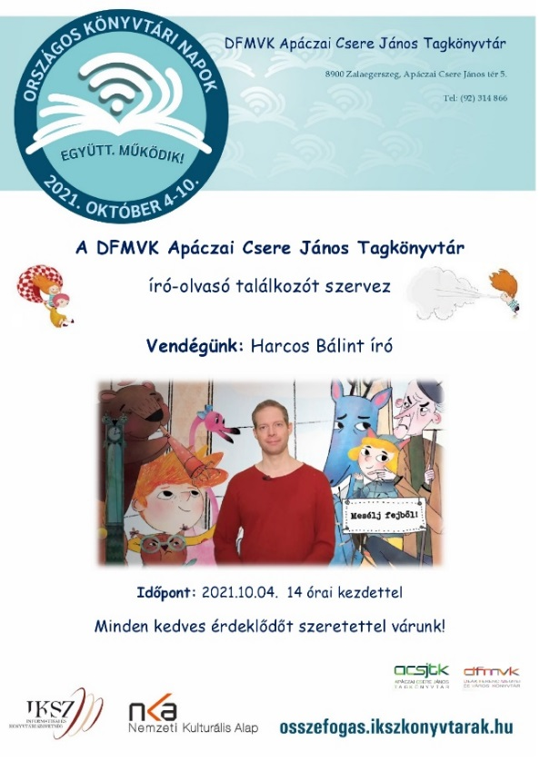

Képek a programokról Apáczai Csere JánosTagkönyvtár
Scheffer Erzsébet közönségtalálkozó
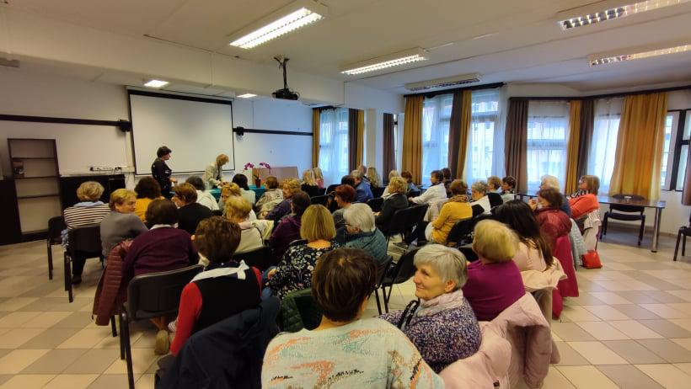
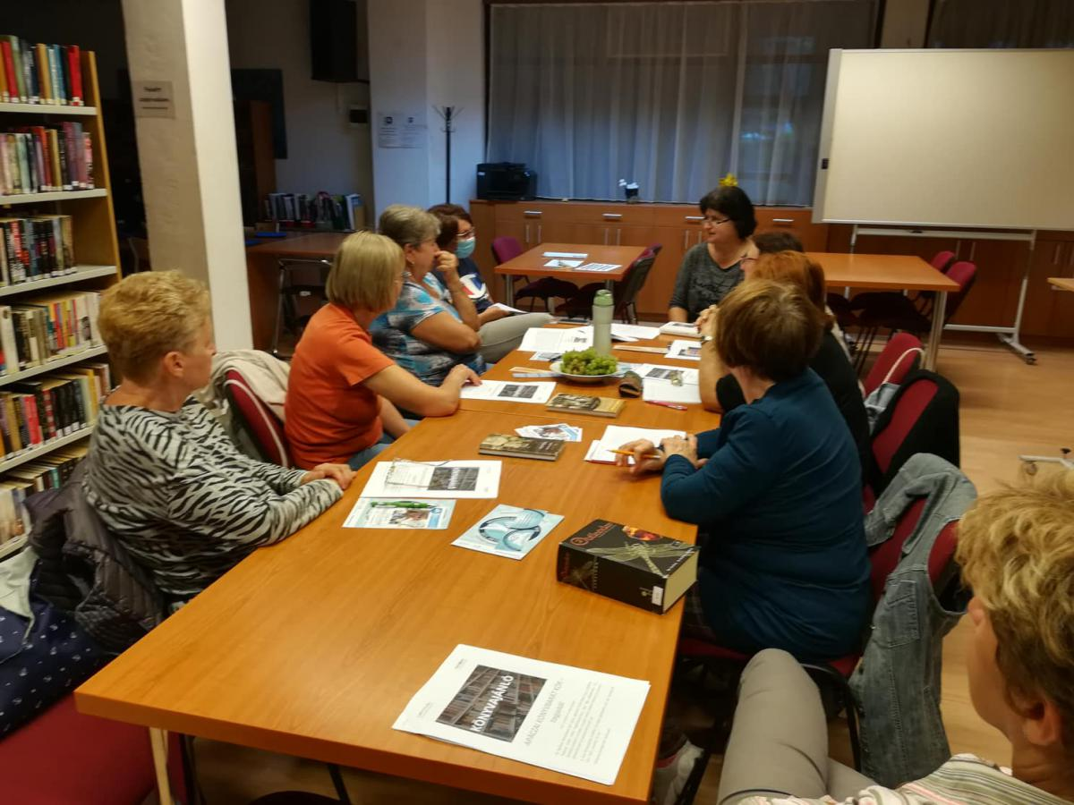
Könyvbarát kör találkozó

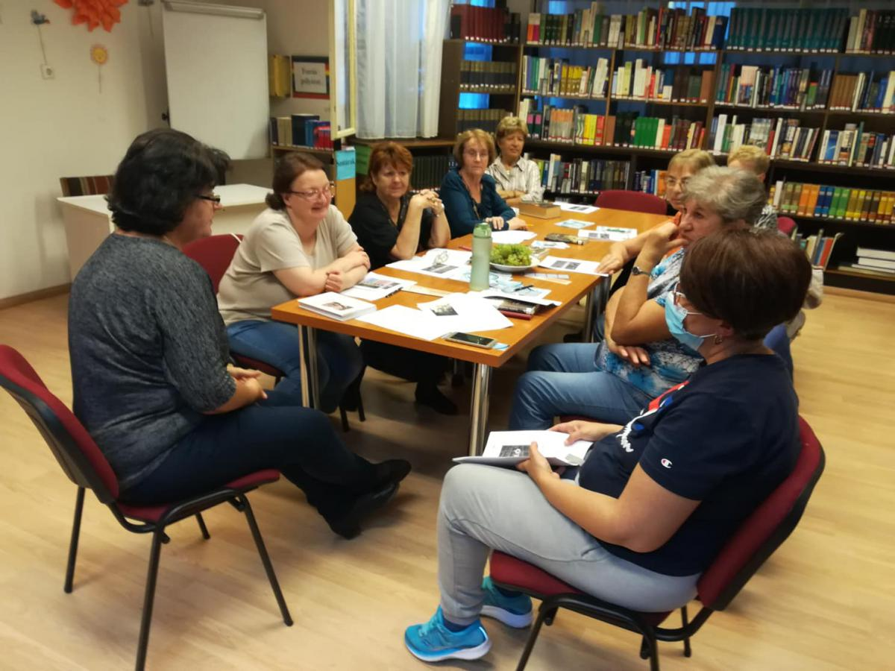
Harcos Bálint közönségtalálkozó
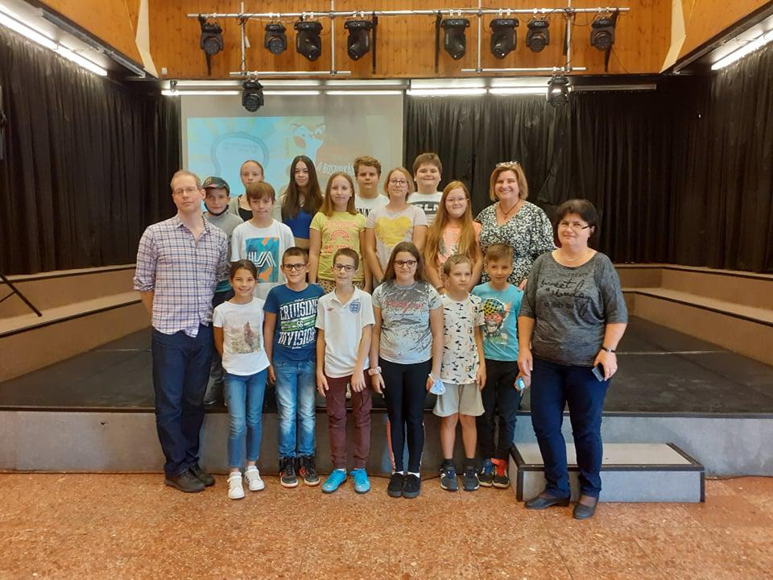

Országos Könyvtári Napok kitekintés:
Lenti Városi Könyvtár
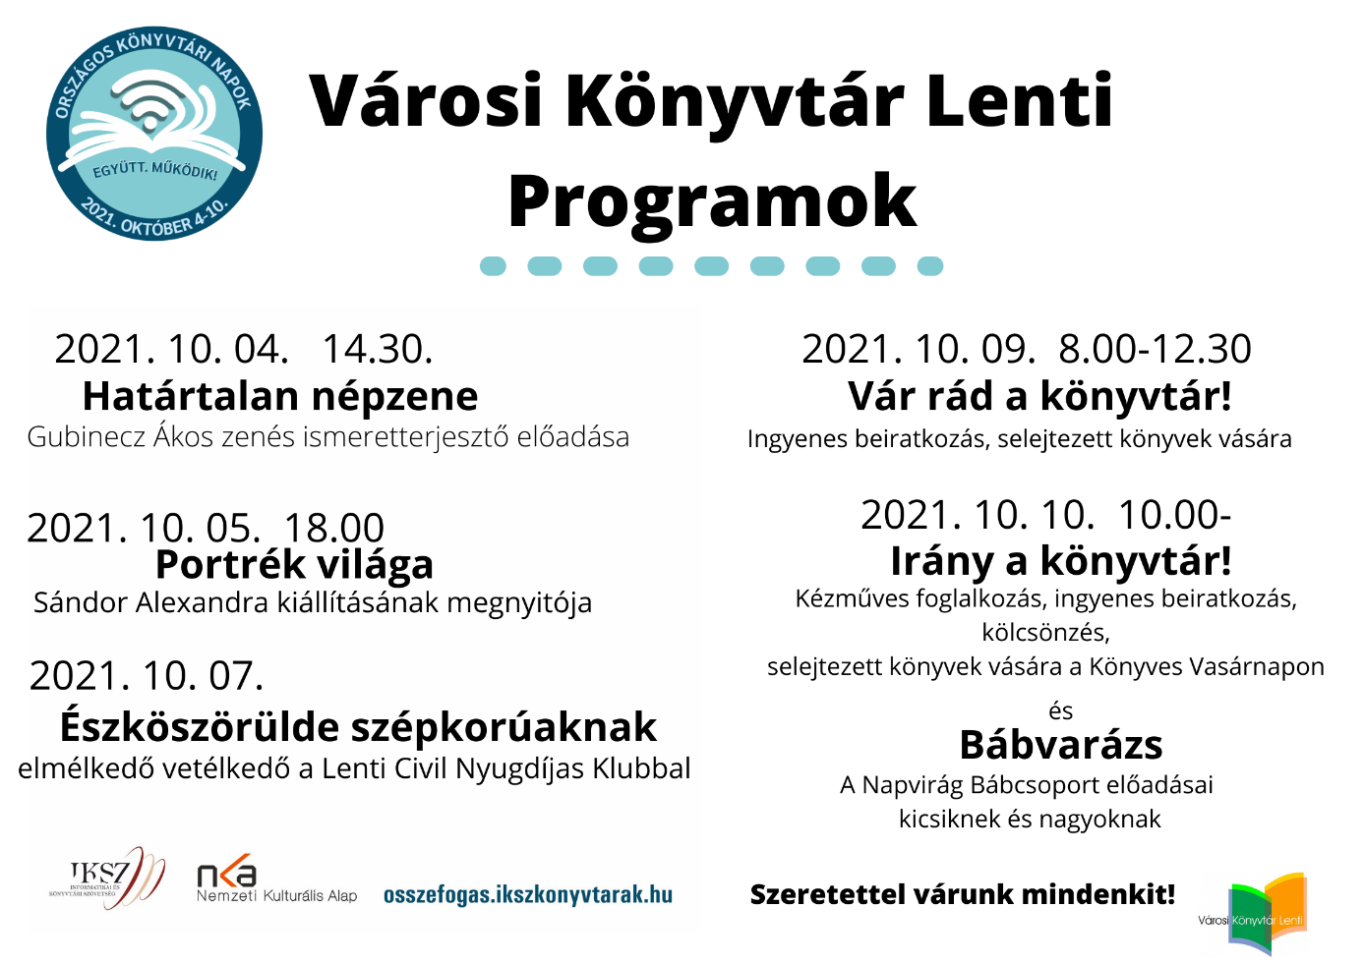
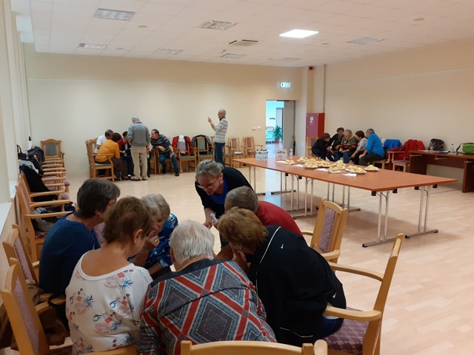
Észköszörülde szépkorúaknak

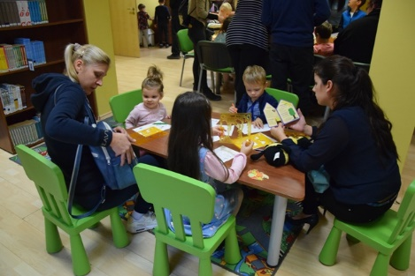
Könyves vasárnapi kézműves játszóház

Kiállítás megnyitó Sándor Alexandra munkáiból

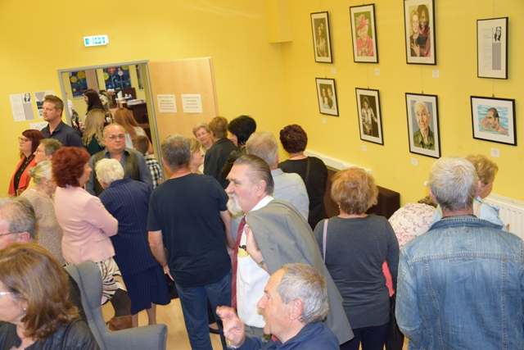

Gubinecz Ákos ismeretterjesztő előadása
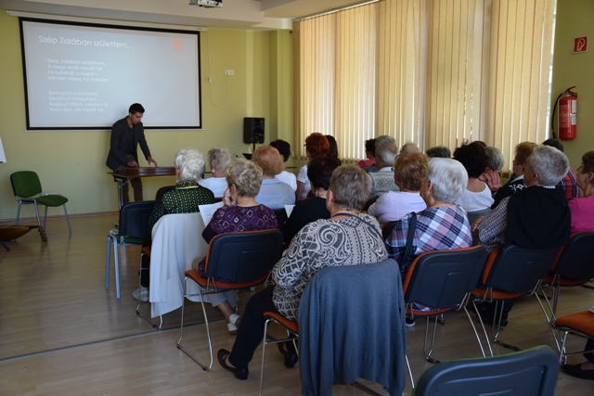

Fáklya Művelődési Ház és Könyvtár Letenye
Dr. Bilkei Irén ismeretterjesztő előadása

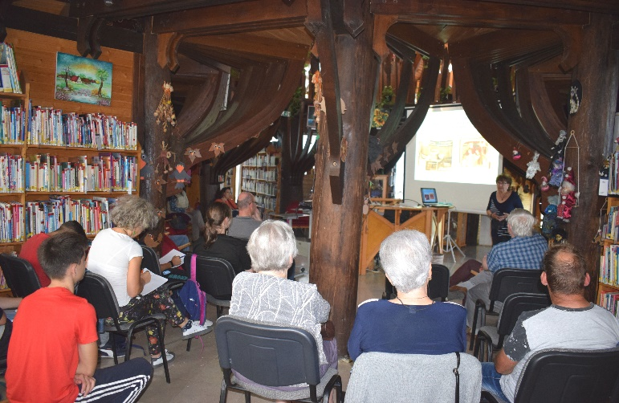

Kézműves játszóház

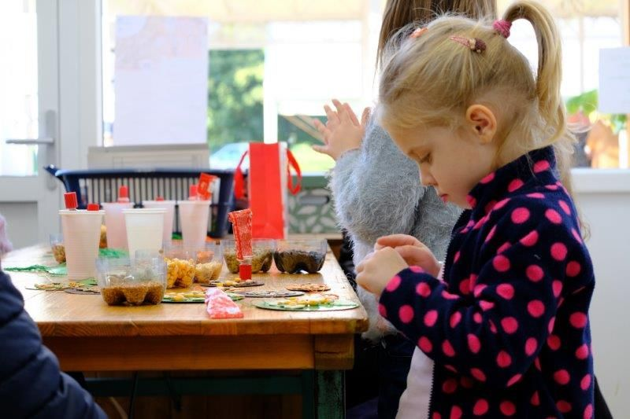

Salla Művelődési Központ Zalalövő
Répa Retek Mogyoró zenés foglalkozás
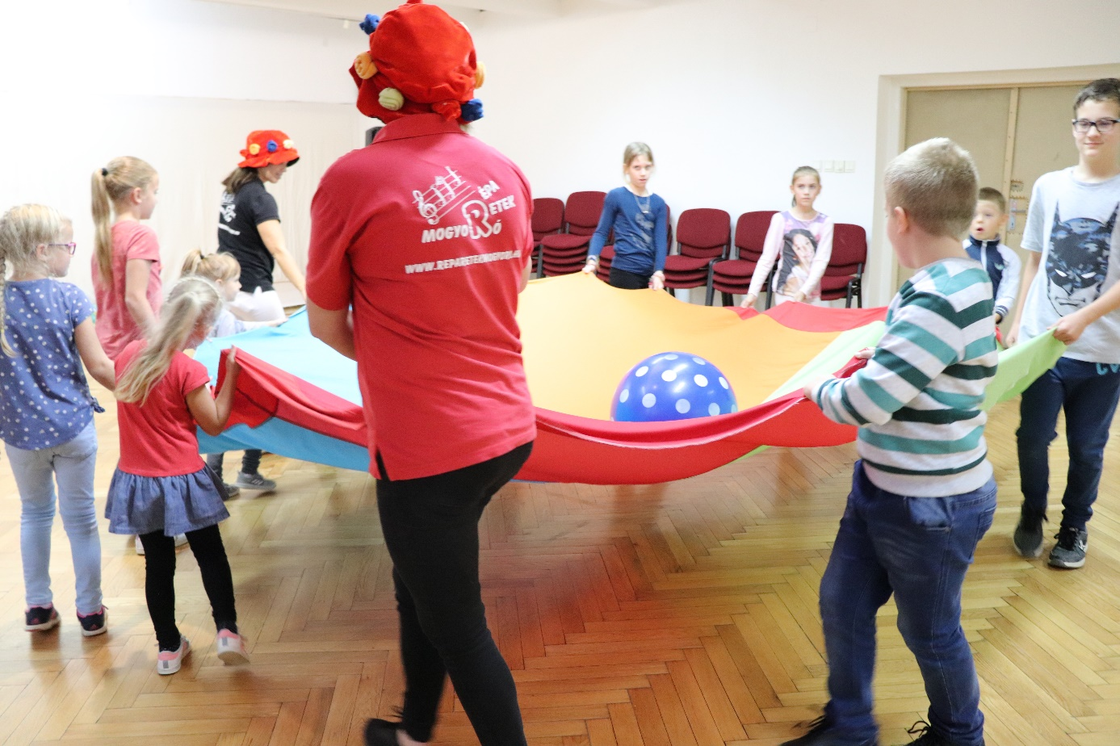

Városi Könyvtár és Művelődési- Felnőttképzési Központ, Zalaszentgrót
Bauer Barbara közönségtalálkozó

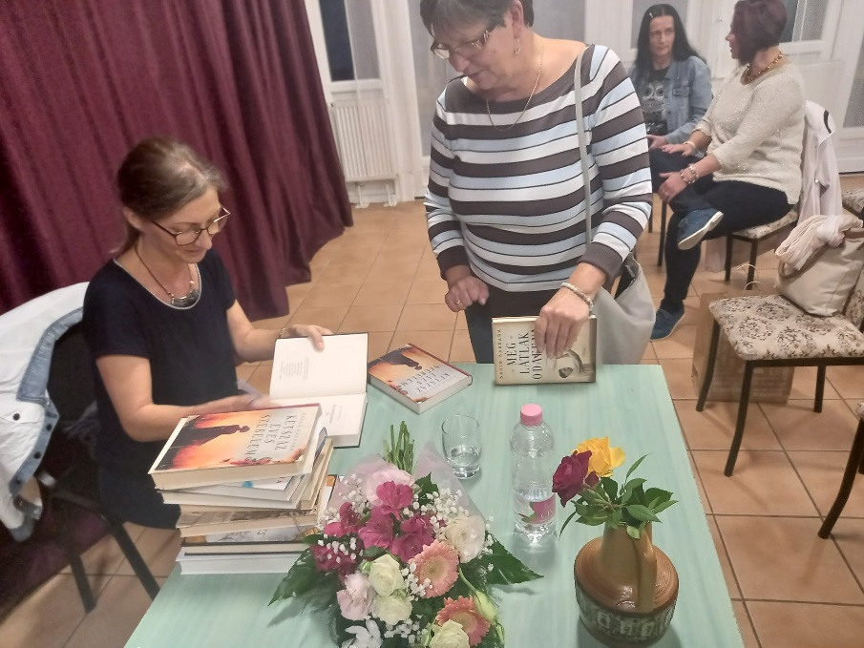

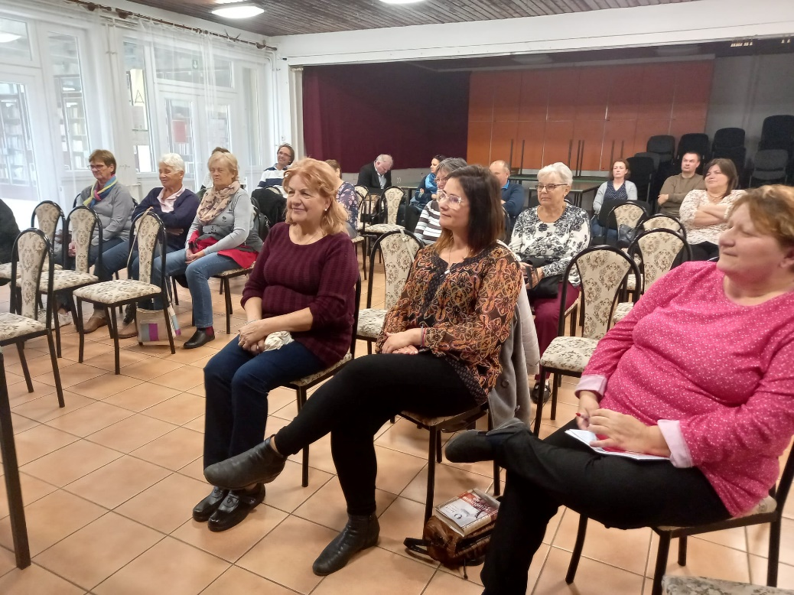
2021.10.08 |  | Könyvtári napok | Zalai Hírlap | 9. p.
2021.10.08 | AHZS,  Fotó:  Pezzetta Umberto | Könyvek, olvasás, irodalom (Nyári Krisztián) | Zalai Hírlap | 16. p.
2021.10.08 |  | József Attila Városi Tagkönyvtár Programajánló | Zalamédia |  | https://www.zalamedia.hu/programajanlo/jozsef-attila-varosi-tagkonyvtar-2021
2021.10.11 |  | Maguk mögött hagyták a feszültséget | Zalai Hírlap | 1., 3. p.
2021.10.12 |  | Könyves vasárnap | Zegtv híradó |  | http://zegtv.hu/hirado-19840/?video=4UCXvjbc1To
2021.10.13 |  | Belső Béke Klub indul | Zalamédia |  | https://www.zalamedia.hu/programajanlo/bels-beke-klub-indul
2021.10.08 |  | OKN-ról Kultúrkör | Zegtévé |  | https://zegtv.hu/kulturkor-1972/
2021.10.12 |  | Könyves vasárnap | Zegtévé Híradó |  | http://zegtv.hu/hirado-19840/?video=4UCXvjbc1To
2021.10.05 |  | Megkeződött az OKN (Harczos Bálint | Zegtévé Híradó |  | http://zegtv.hu/hirado-19770/?video=p0bTARl1bwk
2021.10.12 | Bánfi Kati | Szembenézések Schäffer Erzsébettel | Zalamédia |  | https://www.zalamedia.hu/vezeto-hirek/olvass/szembenezesek-schffer-erzsebettel
2021.10.19 | Bánfi Kati | Szembenézések | ZalaEgerszeg | 33. sz 5. p.

Sajtó és média megjelenések

